[보도자료] 2026.03.19

‘스마트한 살림꾼’ 이정현이 ‘자주’로 살림 고수되는 법 알려드려요!
자주(JAJU), 배우 이정현과 간편 · 편리한 생활 솔루션 제안
- 자주, ‘스마트 워킹맘’ 아이콘 배우 이정현과 함께 실생활 솔루션 중심 살림 노하우 전파 예정
- 자주 제품 활용한 쉽고 빠른 상차림, 아이 안전 케어법 등 온라인 콘텐츠로 편리한 일상 제안
- 23일 첫 번째 요리 콘텐츠 공개, 이정현 유튜브와 자주 온라인몰 & 인스타그램 등에서 선보여
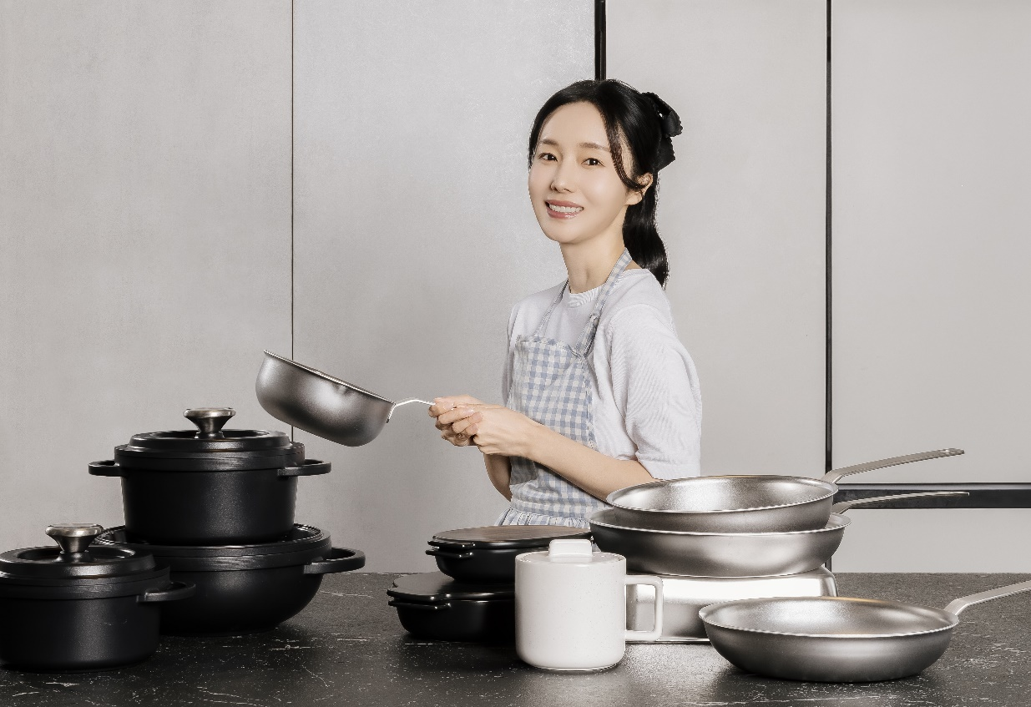
[사진설명] 신세계까사(SHINSEGAE CASA)의 라이프스타일 브랜드 ‘자주(JAJU)’가 최근 다양한 미디어를 통해 똑똑한 살림꾼으로 활약 중인 배우 이정현을 생활·주방용품 앰배서더로 선정, 자주 제품을 활용한 현실적인 생활 고민 해결 콘텐츠를 선보일 예정이다. 사진은 배우 이정현이 자주의 무연마제 스텐 냄비를 들고 있는 모습.(사진 출처=신세계까사)

㈜신세계까사(SHINSEGAE CASA)의 라이프스타일 브랜드 ‘자주(JAJU)’가 자타공인 살림 고수로 활약 중인 배우 이정현과 손잡고 일상의 불편함을 해결하는 ‘라이프스타일 솔루션’을 제안한다고 12일 밝혔다.
이정현은 최근 여러 방송 프로그램과 온라인 채널을 통해 요리, 육아, 살림에서의 스마트한 노하우를 선보이며 다재다능한 ‘워킹맘’의 롤모델로 부상하고 있다.
자주는 만능 살림꾼으로 손꼽히는 이정현의 스마트한 면모가 ‘생활의 불편함을 해결하는 실용적인 솔루션을 제시한다’는 브랜드 지향점과 부합한다는 점에서 앰배서더로 선정, 향후 이정현과 함께 자주 제품을 활용한 현실적 생활 고민 해결 콘텐츠와 다양한 일상의 장면을 선보일 예정이다.
먼저 실생활에서 바로 적용할 수 있는 스마트 살림 팁을 중심으로 콘텐츠를 기획, 온라인 채널을 통해 전파한다.
자주의 주방 도구 및 테이블웨어로 쉽고 빠른 한상 차리기, 위생관리 제품을 활용한 아이를 위한 안전 케어 가이드, 수납·정리·청소용품을 이용한 살림 효율화 솔루션 등 자주 제품의 차별화된 기능과 쓰임새를 다채롭게 소개할 예정이다.
첫 번째 콘텐츠에서는 ‘요리고수 이정현’이 자주의 주방 아이템들과 함께 살림 치트키를 검증한다. 자주의 주방 신제품 ‘무연마제 올 스테인리스 주방용품’ 시리즈와 ‘가벼운 주물 냄비’ 시리즈, 그리고 자주의 인기 아이템 ‘1인 도자기 요리컵’을 사용해 4가지 퓨전 제철 밥상을 선보인다.
자주가 올해 새롭게 선보이는 ‘무연마제 올 스테인리스 주방용품’ 시리즈는 스테인리스 가공을 위한 연마제 대신 전기 분해 공법으로 가공해 간단한 세척 후 바로 사용이 가능하다. 직화부터 하이라이트, 인덕션 등 모든 열원에 사용이 가능한 것도 장점이다.
또, 내구성이 우수한 304 스테인리스 스틸로 변색이 적고 세척과 건조가 편리해 위생적이며 오랫동안 사용 가능하다. 두툼한 통 3중 구조로 열효율을 극대화해 열이 고르게 퍼지는 것은 물론, 음식 온도도 오랫동안 따뜻하게 유지해준다.
가마솥 구조의 통 주물 ‘가벼운 주물 냄비 시리즈’는 이름처럼 무쇠 냄비 대비 가벼운 무게로 사용의 편의성을 높였다. 이는 실제로 이정현이 화보 촬영 중 “정말 가볍다”며 실제 사용자로서 놀라움과 만족감을 자아내기도 했다.
조리 중 음식에서 나온 수분이 뚜껑 내부 돌기를 통해 다시 물방울이 되어 재료에 떨어지도록 설계되어 저수분 요리가 가능해 영양분 손실을 최소화한다. 뚜껑까지 두께감 있는 통주물 구조로 만들어져 열 보존성이 뛰어나 음식의 온도를 오래 유지할 수 있다.
해당 콘텐츠는 오는 23일 이정현과 자주 유튜브 채널에서 만나볼 수 있으며, 자주 온라인몰과 인스타그램에서도 만나볼 수 있다.
자주 관계자는 “스마트한 살림꾼이자 워킹맘으로 활약 중인 배우 이정현과 함께 다양한 살림 비법을 전파하며, 자주와 함께하는 쉽고 편리한 일상을 제안해 나갈 계획”이라며
“자주는 작은 디테일로 삶의 질을 높일 수 있는 다양한 제품을 고민하며 한국의 라이프스타일을 대표하는 브랜드로 자리매김할 것”이라고 말했다.
# # #

